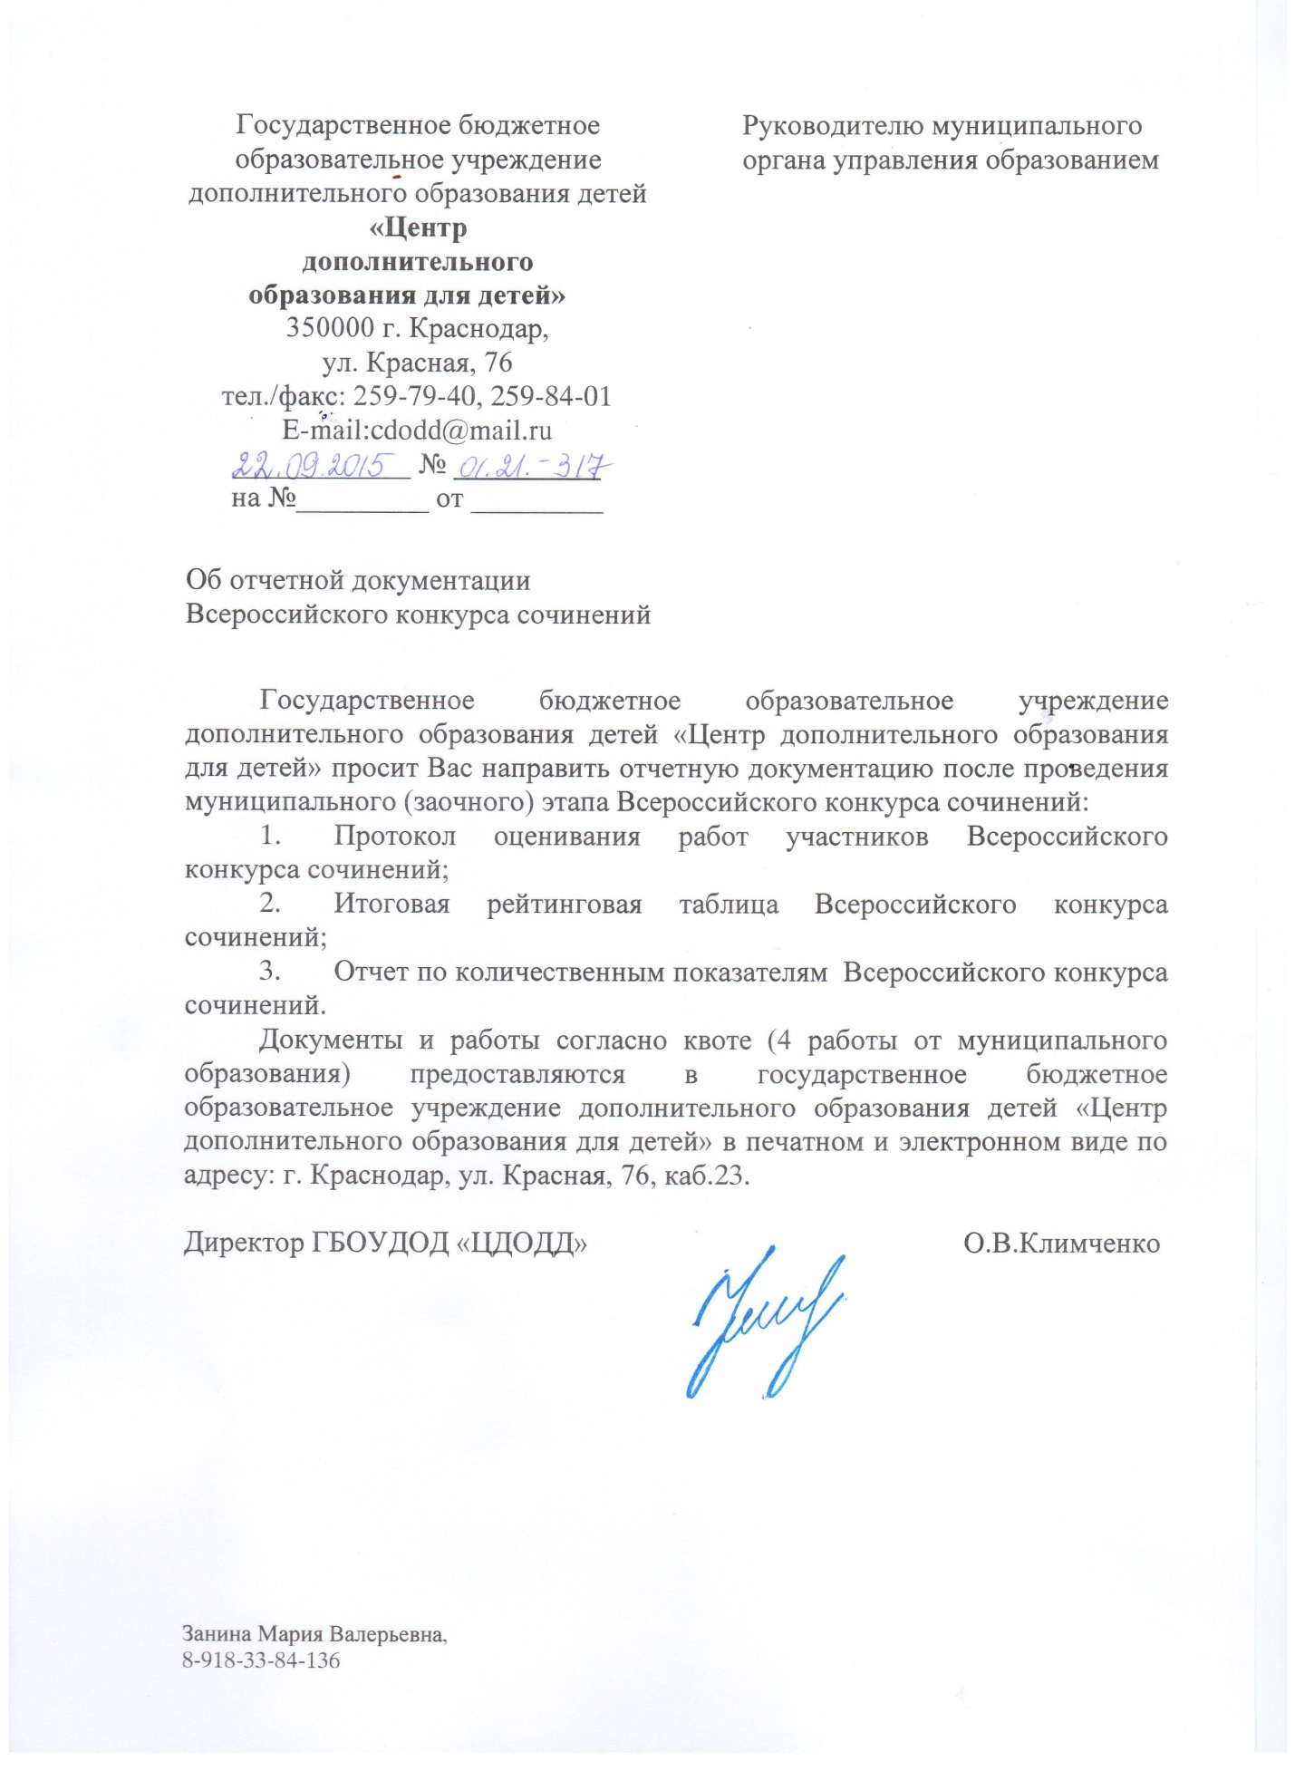

ПРИЛОЖЕНИЕ 1

к письму ГБОУДОД «ЦДОДД»

от 22.09.2015 года № 01.21-317

Протокол оценивания работ участников
____________________ этапа
Всероссийского конкурса сочинений
___________________________________________
(муниципальное образование)
Дата заполнения: ____________2015 года

4-5 классы
Оценка | член жюри № 1 | член жюри № 2 | член жюри  № 3 | Итог
Ф.И.О. участника
6-7 классы
8-9 классы
10-11 классы

Председатель Жюри: _______________/_______________________/
подпись расшифровка подписи
Члены Жюри: _______________/_______________________/
подпись расшифровка подписи
_______________/_______________________/
подпись расшифровка подписи
_______________/_______________________/
подпись расшифровка подписи

ПРИЛОЖЕНИЕ 2

к письму ГБОУДОД «ЦДОДД»

от 22.09.2015 года № 01.21-317

Итоговая рейтинговая таблица
____________________ этапа
Всероссийского конкурса сочинений
___________________________________________
(муниципальное образование)
 | Ф.И.О. участника | МО | Тема сочинений | Итоговый балл  (в порядке  убывания)
4-5 классы
1.
2.
3.
6-7 классы
1.
2.
3.
8-9 классы
1.
2.
3.
10-11 классы
1.
2.
3.

Председатель жюри: _______________/_______________________/
подпись расшифровка подписи

ПРИЛОЖЕНИЕ 3

к письму ГБОУДОД «ЦДОДД»

от 22.09.2015 года № 01.21-317

Отчет по количественным показателям
муниципального этапа
Всероссийского конкурса сочинений
в _________________________
(муниципальное образование)
Показатель | Количество
Образовательные организации начального, основного уровней общего образования
Всего в муниципальном образовании
Приняли участие в конкурсе
Обучающиеся
Всего в муниципальном образовании
обучающиеся 4-5 классов
обучающиеся 6-7 классов
обучающиеся 8-9 классов
обучающиеся 10-11 классов
обучающиеся с ОВЗ*
Приняли участие
обучающиеся 4-5 классов
обучающиеся 6-7 классов
обучающиеся 8-9 классов
обучающиеся 10-11 классов
обучающиеся с ОВЗ*
Выбор тематического направления участниками муниципального этапа Всероссийского конкурса сочинений
Писатели-юбиляры 2015 года
Литературные произведения-юбиляры 2015 года
70-летие Победы в Великой Отечественной войне
История российского предпринимательства в культурно-историческом контексте
Выбор жанра участниками муниципального этапа Всероссийского конкурса сочинений
рассказ
сказка
письмо
заочная экскурсия
очерк
слово
эссе
*с нарушениями зрения (слепые и слабовидящие); с нарушениями слуха (дети, прошедшие кохлеарную имплантацию, слабослышащие, глухие и позднооглохшие); с нарушениями опорно-двигательного аппарата (НОДА); с расстройствами аутистического спектра (РАС)

